Etude expérimentale du dispositif solide-ressort
à l'aide d'une Wiimote
fiche-prof

Téléchargement de Wiicord et connexion Bluetooth de la Wiimote au PC

Le logiciel d'acquisition Wiicord est téléchargeable sur ...
http://ead.univ-angers.fr/~capespc/index.php?rubrique=physique&sous_rubrique=electricite&page=montage&numero=24
En fin de page, "Autres ressources : Complément article BUP", télécharger le fichier Manip_Wiimote_BUP.zip, dans lequel se trouve Wiicord.exe, et le décompresser dans un dossier.

Connexion Bluetooth de la Wiimote au PC

Voir le fichier Lisez-moi.html dans Manip_Wiimote_BUP.zip.
On peut également se reporter à la page http://www.prtice.info/?voir=tnwii , qui donne des informations très complètes à ce sujet (se limiter aux aspects connexion PC-Wiimote via Bluetooth).

Fichiers d'exemples joints

video.avi : video du mouvement de la Wiimote
Echelle de distance : la distance centre à centre entre les 2 pastilles bleues visibles en début de video est de 10,0 cm.
y.rw3 : coordonnée verticale de la Wiimote en fonction du temps; fichier obtenu par pointages sur la video
Sample.ods : fichier Sample.txt généré par Wiicord, au format Open Office Calc
ay.rw3 : coordonnée verticale de l'accélération de la Wiimote en fonction du temps; fichier obtenu en exportant Sample.ods dans Regressi.

Corrigé succinct

donc

= f(t) et y = f(t) évoluent donc en opposition de phase, et ont la même période, ce qui est en très bon accord avec les résultats expérimentaux :
dans les fichiers d'exemples ci-joints (ay.rw3 et y.rw3), on obtient T = 1,25 s pour y et T = 1,24 s pour .

Calcul de T avec les données fournies : k = 3,5 N.m⁻¹ et m = 137,4 g
donc

A partir de l'amplitude des oscillations déterminée à l'aide de la video du mouvement : y_{max} = 0,12 m dans l'exemple ci-joint, on calcule l'amplitude de a_{y} :

soit environ 0,3 g

ce qui se retrouve bien sur le graphe a_{y} = f(t) obtenu indépendamment du graphe y = f(t).

Ecran graphe du fichier y.rw3

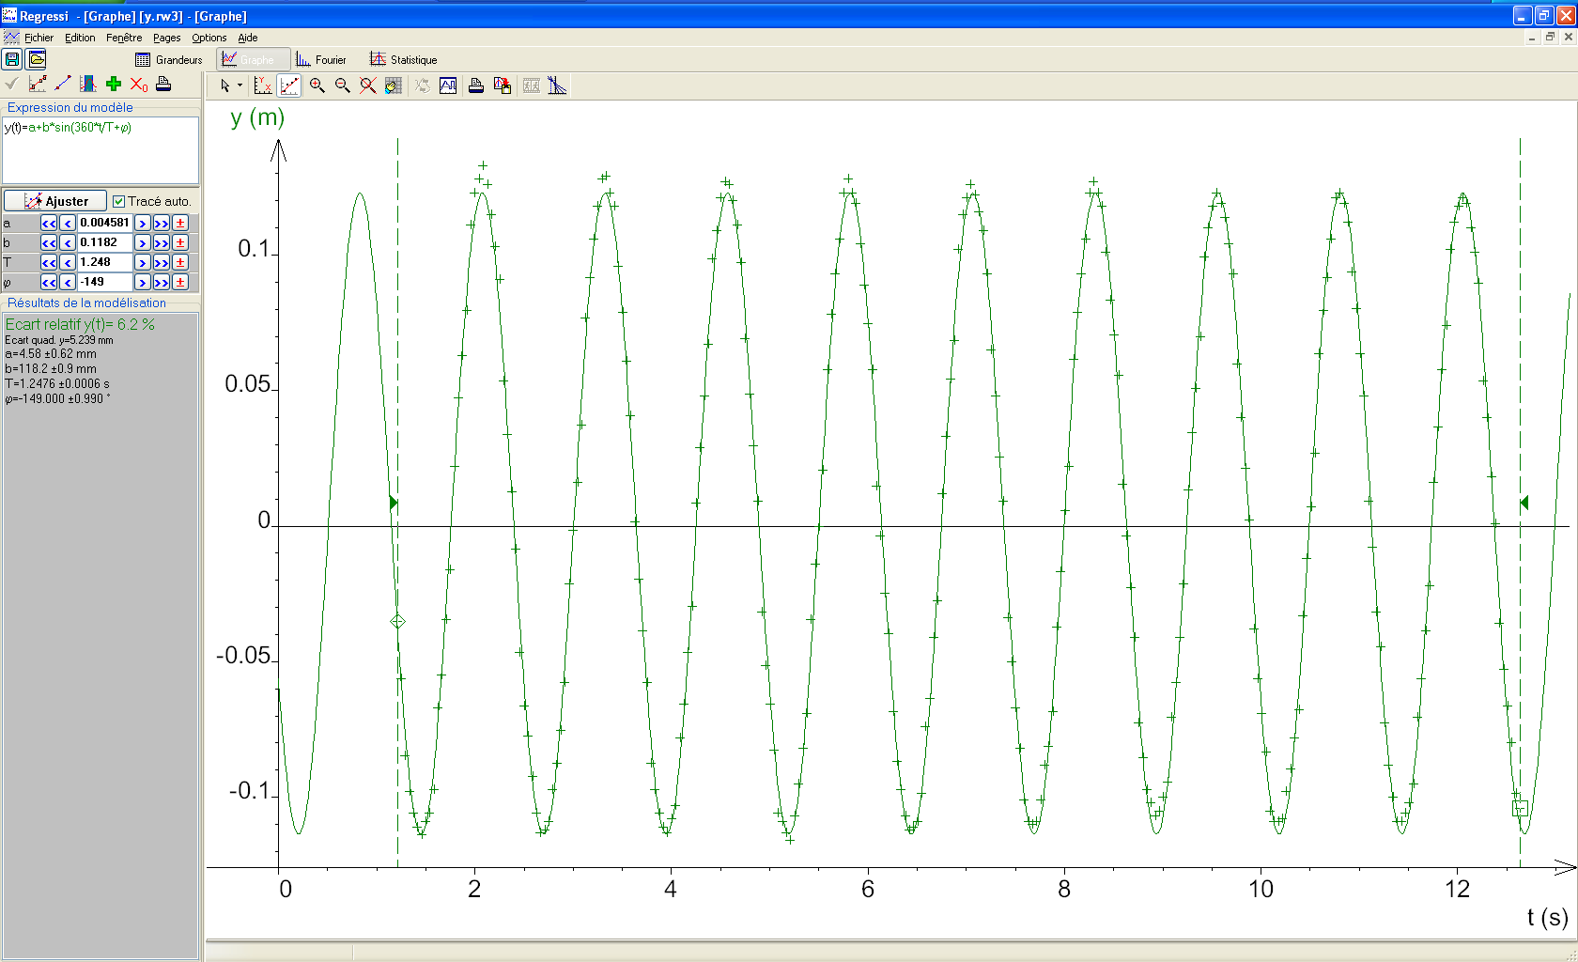

Ecran graphe du fichier ay.rw3

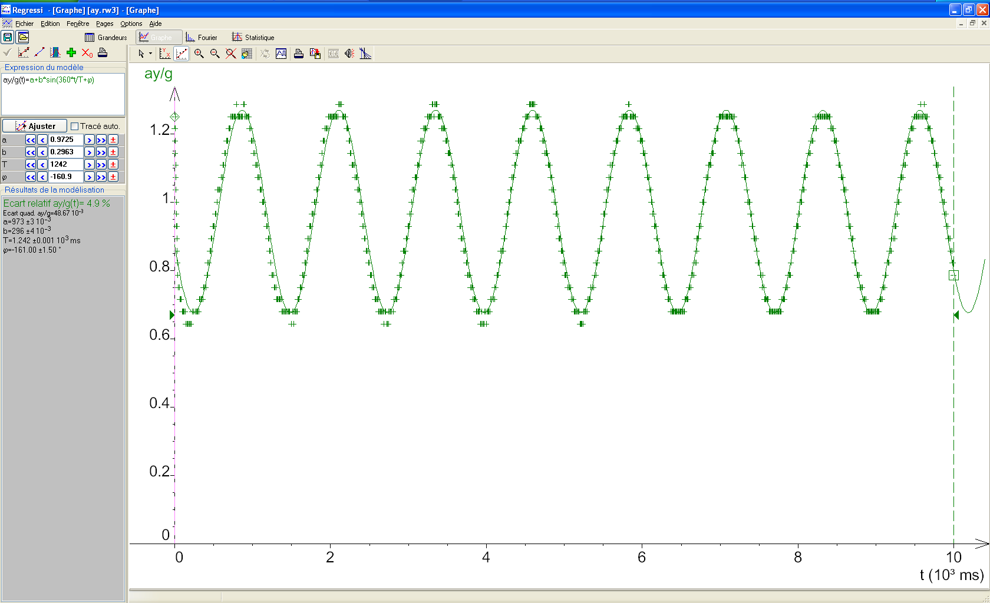
Pour être tout à fait rigoureux, il faudrait recentrer le graphe sur 0 au lieu de 1.
Le décalage provient de la Wiimote : lorsqu'elle est suspendue verticalement,
et immobile, on a a_{y}/g = 1 (ou -1 si la Wiimote est la "tête" en bas) au lieu de 0.

Référence bibliographique

Article publié dans le BUP n° 902 de mars 2008, par les auteurs du logiciel Wiicord, François-Xavier INGLESE et David ROUSSEAU, de l'Université d'Angers.
L'article est téléchargeable au format pdf à partir de la même page web que Wiicord.

